ТЕМА. Підсумкове заняття. Гра-конкурс «Фізична і колоїдна хімія.»
Навчальна мета. Повторити, закріпити, узагальнити вивчений матеріал з курсу фізичної і колоїдної хімії, підготовка до екзамену.
Мета відкритого заняття. Використання різних форм роботи з метою активізації освітнього процесу, підвищення інтересу та зацікавленості до дисципліни, та закріплення залишкових знань.
наочність, обладнання. Мультимедійний прилад, таблиці схем, портрети вчених, матеріал презентацій студентів, відео матеріал різних завдань, прилади (віскозимотр, калориметр).

ХІД ЗАНЯТТЯ:

І ОРГАНІЗАЦІЙНИЙ МОМЕНТ

1.Вступне слово викладача.

- Фізична хімія – наука, що пояснює хімічні явища і встановлює їх закономірності на основі законів фізики. Фізична хімія є теоретичною основою всієї хімічної науки; її закономірності та методи широко використовуються в хімії, фізиці, геології, техніці, біології, медицині, с/г та інших галузях н/г. Закономірності фізико-хімічних явищ лежать в основі і в процесах збагачення, зокрема флотації.
- Мета сьогоднішнього заняття – повторити, закріпити основи набутих знань з фізичної хімії і одночасно підготуватись до екзамену.
- На протязі заняття студенти будуть залучатись до тих, чи інших видів робіт і їх правильні відповіді будуть оцінюватись бонусом. В кінці заняття кожний студент порахує свої бонуси і ми визначимо переможців в цьому занятті – конкурсі.

ІІ ОСНОВНА ЧАСТИНА

Викладач
Фізична хімія – це наука законів, правил в області фізики та хімії, які були відкриті різними вченими.

1. Презентація вчених фізиків-хіміків.
Виступи студентів з інформацією при вчених за планом: портрет вченого, його відкриття, область діяльності. (інформація та портрети вчених демонструються на екрані).

Ломоносов Михайло Васильович (1711-1765)
Вперше сформулював Закон збереження матерії і енергії (1748), надав назву «Фізична хімія». Він написав перші лекції і читав їх в Петербургській Академії. Ломоносов розвинув положення кінетичної теорії газів. Виникнення науки фізичної хімії ми завдячуємо М.В. Ломоносову.

Бекетов Микола Миколайович (1827-1911)
Оформлення фізичної хімії в науку відбулося завдяки цьому вченому, який знову ввів вивчення фізичної хімії в Харківський університет з 1860 року. В ці роки він встановив ряд активності металів. Оформлення фізичної хімії як науки продовжувалось до 20-х років ХХ сторіччя. Закони її почали використовуватись у промисловості, медицині, с/г, ветеринарії.

Оствальд Вільгельм Фрідріх (1853-1932) (німецький вчений)
Один із засновників фізичної хімії, який очолив кафедру фізичної хімії в Лейпцігському університеті, організував випуск наукового журналу з фізичної хімії.

Викладач
- Отже фізична і колоїдна хімія» - це наука, яка включає в себе закони, правила, положення, які були відкриті різними вченими в різний час і становлять на сьогодні основу науки. Фізична хімія і на сьогодні поповнюється новими дослідженнями.

Рауль Франсуа Марі – (фр.) (1830-1901)
Працював в області «хімія розчинів». Відкрив закон «Тиск пари над розчином». Сконструював газовий пальник для газового аналізу (1876).

Ле-Шательє (фр.) (1850-1939)
Сформулював (1884) загальний закон зміщення хімічної рівноваги. Вивчав хімічні процеси в металургії, досліджував процеси горіння, вибухів та детонації рудничного газу та ін.

Гесс Герман Іванович (1802-1850) російський хімік, академік
Петербурзької А.Н. Засновник термохімії. В 1840 році відкрив основний закон термохімії: тепловий ефект реакції залежить тільки від початкового та кінцевого стану реагуючих речовин, а не від кількості стадій процесу.

Гібсс Джозайл Віллард (1839-1903) (амер.)
Один із засновників термодинаміки. Розробив теорію (1878) термодинамічних потенціалів, (∆G). Дослідив умови рівноваги гетерогенних систем (1875). Вивів правило фраз (1875-1878). Вивчав адсорбцію. Член багатьох академій наук та наукових товариств.

Арреніус Сванте Август (1859-1927) (швед)
Один із засновників фізичної хімії. Основні наукові праці – про розчини та кінетику хімічних процесів. Відкрив теорію електролітичної дисоціації; фізичний зміст ізотонічного коефіцієнту та ступеня електролітичної дисоціації (α). Ввів поняття «активні молекули». Дослідив енергію активації.

Нернст Вальтер Фрідріх Герман (1864-1941) (нім.)
Наукові праці про теорію розчинів, кінетику, дифузію. Визначив закон розподілу речовини між двома розчинниками, дослідив електродні потенціали. Відкрив третій закон термодинаміки (новий тепловий закон) (1905). Лауреат Нобелівської премії.

Коновалов Дмитро Петрович (1856-1929), академік
Народився на Дніпропетровщині. Основні науково-дослідження в хімічній термодинаміці та кінетиці. Відкрив закони, що встановлюють залежність складу компонентів в різних фазах від тиску пари і t⁰ кипіння подвійних рідких систем (Закон Коновалова), вивів формулу Коновалова для визначення теплових ефектів горіння органічних сполук. Досліджував автокаталіз.

Менделєєв Дмитро Іванович (1834-1907)
Творець одного із найважливіших законів хіміїперіодичного закону та періодичної системи хімічних елементів. Важливими є роботи «Дослідження водних розчинів по питомій вазі», «Сольватна (гідратна) теорія розчинів», яка є на сьогодні фундаментом сучасної теорії розчинів. Написав книгу «Основи хімії». Проявляв інтерес до розвитку нафтової промисловості, переробку нафти, залізорудної та вугільної промисловостей та ін.

Вант-Гофф Яков Генрих (1852-1911) (голанд.) Професор
Вивчав закони протікання хімічних реакцій, хімічну рівновагу, розведені розчини, відкрив явище осмосу, осмотичний тиск, розробив основи стереохімії. В Амстердамському університеті (Голландія) викладав хімію, геологію, мінералогію (1877-1896рр.) З 1896 року і до кінця життя Вант-Гофф вивчав соляні розчини, дослідив рівновагу.

Вернадський Володимир Іванович вивчав кристалографію, радіоактивність, фундатор біогеохімії та ін.
Плотніков В,О. – автор гіпотези електрохімічного резонансу, хімії мінералів і електрохімії неводних розчинів.

Писаржевський Л.В. – працював в області термодинаміки, електронної хімії «каталізу» та ін.

У нас на Україні є фізико-хімічний інститут НАН ім.. Писаржевського.

Маррі Гелл-Манн (1929р.н.) - американський ядерник, українського походження, Нобелівський лауреат (1969р.) за відкриття кварків.

Семенов Микола Миколайович (1896) – лауреат Нобелівської премії, розробив теорію ланцюгових реакцій. На основі цієї теорії Семенов створив теорію спалахів та вибухів, яка має величезне значення в області мирного використання атомної енергії.

Відомі і інші вчені фіз-хіміки, зокрема Броун, Вааге, Генрі, Гульдберг, Кірхгофр, Фарадей, Цвет та ін., які внесли певний вклад в розвиток фізичної хімії.

2. Визначення основних розділів фізичної хімії

Викладач
Огляд настінних плакатів
Пригадаємо основні розділи фізичної хімії (показ їх, характеристика).

Конкурс на краще знання фізичних величин, їх позначень та одиниць
виміру

Кожний студент отримує одну картку з буквеним позначенням фізичної величини, а іншу картку – з назвою фізичної величини та одиницями виміру.

3. Гра «Знайди пару»

Викладач
- Кожна фізична величина позначається якимось символом (буквою) і, здебільшого, має одиниці виміру. Суть гри полягає в тому, що до студента з карткою позначення фізичної величини повинен підійти студент з карткою, що має назву фізичної величини та одиницями виміру. Тобто, повинні утворитись пари:
Буква позначення ↔ назва з одиницею.

ХІД ГРИ

Спочатку виходять на перед аудиторії десять студентів з картками буквених позначень, до них повинні підійти 10 студентів з назвами фізичних величин та одиниць виміру, тобто утворити «пару». Кожна пара «прочитує» утворену пару.

Картки позначень Картки назв та одиниць виміру

1 | 2
Р | Тиск, Па, КПа
V | Об'єм, м³, дм³, см³
Т | Температура, К
m | Маса, кг, г, мг, т
n (υ) | Кількість речовини, кмоль, моль
М | Молярна маса, кг/кмоль, г/моль
ρ | Густина, г/см³, кг/м³, г/моль
С | Концентрація, моль/дм³, кмоль/м³
R | Газова постійна, 8.,314 Дж/моль·К
Р_{осм.} | Осмотичний тиск, Па, Кпа
$$\overset{−}{Q}$$ | Теплота, кДж, Дж
∆Н | Зміна ентальпії, кДж, Дж
∆S | Зміна ентропії, Дж, кДж
∆G | Зміна енергії Гіббса (зміна ізобарно-ізотермічного потенціалу), кДж, Дж
∆ F | Зміна ізохорно-ізотермічного потенціалу (енергія Гельмгольца)
Р_{А}⁰ | Тиск пари над розчинником, Па
W_{мак} | Максимальна робота системи, кДж,Дж
τ_{1/2} | Період напіврозпаду, хв., с
τ | Час протікання хімічних процесів, с, хв
Е_{акт} | Енергія активації, Дж, кДж
К_{дис} | Константа дисоціації
α | Ступінь електролітичної дисоціації
К_{с} | Константа хімічної рівноваги з концентраціями моль/дм³
К_{р} | Константа хімічної рівноваги з парціальними тисками газоподібних речовин
Р_{А} | Тиск пари над розчином, кПа, Па
Е_{кр.}=1,86 | Кріоскопічна постійна для води, градус С
Е_{еб.} = 0,52 | Ебуліоскопічна постійна для води, градус С
∆t⁰_{кип} | Підвищення температури кипіння градуси С
∆t⁰_{зам} | Зниження температури замерзання, градуси С
$\overset{−}{Q}$_{р} | Тепловий ефект ізобарного процесу: кДж, Дж
$\overset{−}{Q}$_{υ} | Тепловий ефект ізохорного процесу: кДж, Дж
ω (%) | Масова частка, проценти
n_{а} | Число моль розчинника, моль
n_{в} | Число моль розчиненої речовини, моль
С_{М} | Молярна концентрація, моль/дм³
С_{m} | Моляльна концентрація, моль/1 кг р-ка

Викладач підводить підсумки гри.

4. Аукціон приладів

Дати характеристику приладу за планом:
- Назва приладу, де він використовується, пояснити його дію. (Прилади демонструються).

Відповідь:

Віскозиметр - це пристрій для визначення в’язкості рідин.
У віскозиметр залити рідину, потім засмоктати у резервуар до мітки С. Включити секундомір і по мірі витікання рідини від мітки С до С₁ визначити час витікання. Це саме повторити з водою. По формулі розраховується в’язкість досліджуваної рідини.
η_{рід.} = η_{Н2О} = $\frac{ρ_{\text{рід}\text{.}}⋅τ_{\text{рід}\text{.}}}{ρ_{Н2О}⋅τ_{Н2О}}$

ρ_{рід.} і ρ_{Н2О} – це густини рідини та води.
η_{Н2О} – в’язкість води (1), τ_{Н2О} , τ_{рід.} – це час витікання рідини та води.

Калориметр приклад для визначення теплових ефектів при розчиненні. У внутрішній стакан налити води. Заміряти t⁰ води. Потім взяти точну наважку (згідно інструкції) досліджуваної солі. Висипати у воду.
Включити мішалку (до повного розчинення солі). Заміряти t⁰. Дані використовують для розрахунків Q (теплоти розчинення солі).

5а. Гра «Твій зоряний час»

Встановлення відповідності між законами та їх математичним вираженням
(завдання на правильні відповіді демонструються на екрані).

Закони | Формули
а) Бойля-Маріотта; | 1. $\frac{V_{1}}{V_{2}}=\frac{T_{1}}{T_{2}}$
б) Гей-Люссака; | 2. $\frac{V_{1}}{V_{2}}=\frac{P_{2}}{P_{1}}$
в) Шарля; | 3.$\frac{Т_{1}}{Т_{2}}=\frac{Р_{1}}{Р_{2}}$
г) Дальтона. | 4. $P_{\text{заг}}=\frac{Σn⋅R⋅T}{V_{\text{заг}}}$

Правильні відповіді: а – 2 в – 3
б – 1 г – 4

5б. Встановлення відповідності між приведеними формулами та їх характеристиками

Завдання 1.

Формула, позначення |  | Характеристика
1 | $${ΔG}_{х\text{.}р\text{.}}^{∘}={\text{ΔΗ}}^{∘}−T⋅\frac{{ΔS}^{∘}}{\text{1000}}$$ | а) Розрахунок коефіцієнта корисної дії теплової машини
2 | $$к\text{.}к\text{.}д\text{.}=\frac{Q_{1}−Q_{2}}{Q_{1}}$$ | б) Розрахунок енергії Гіббса хімічного процесу
3 | $$S_{х\text{.}р\text{.}}^{∘}=\sum{S_{\text{прод}\text{.}}^{∘}}−\sum{S_{\text{поч}\text{.}}^{∘}}$$ | в) Розрахунок зміни ентропії хімічного процесу
4 | ∆ Н⁰_{х.р.} = ∆Н⁰_{прод.} - ∆Н⁰_{поч.} | г) Розрахунок зімни ентальпії хімічного процесу

Правильні відповіді: б – 1 а – 2
г – 4 в – 3

Завдання 2.

Формула, позначення |  | Характеристика
1 | $$ω_{\text{пр}\text{.}}=k⋅C_{A}^{a}⋅C_{B}^{b}$$ | а) Розрахунок періоду напіврозпаду
2 | $τ_{1/2}=\frac{2,\text{303}}{k}⋅\text{lg}2$ | б) Правило Вант-Гоффа. Вплив t⁰ на швидкість реакції
3 | $$\frac{k_{2}}{k}=γ^{\frac{t_{2}−t_{1}}{\text{10}}}$$ | в) Вираз швидкості прямої реакції загального виду
4 | $$k^{'}=\frac{2,\text{303}}{τ}⋅\text{lg}\frac{a}{a−x}$$ | г) Розрахунок константи швидкості реакції першого порядку

Правильні відповіді: 1 – в 2 –а
3 –б 4 -г
Завдання 3.

Формула, позначення |  | Характеристика
1 | $$К_{с}=\frac{C_{D}^{d}⋅C_{C}^{c}}{C_{A}^{a}⋅C_{B}^{b}}$$ | а) Визначення константи К_{р}, використовуючи ∆Н⁰ і ∆S⁰
2 | $$K_{р}=\frac{P_{D}^{d}⋅P_{C}^{c}}{P_{A}^{a}⋅P_{B}^{b}}$$ | б) Взаємозв’язок між К_{р} і К_{с}
3 | $$K_{р}=K_{c}(\text{RT})^{Δn}$$ | в) Константа рівноваги, виражена через парціальні тиски
4 | $$K_{p}={\text{10}}^{\frac{−ΔG}{2,\text{303}⋅R⋅T}}$$ | г) Константа рівноваги виражена через мольні концентрації реагуючих речовин

Правильні відповіді: 1 – г 3 – б
2 – в 4 – а

Завдання 4.

Формула, позначення |  | Характеристика
1 | $$ω=\frac{m_{\text{реч}\text{.}}}{m_{р−\text{ну}}}$$ | а) Відсоткова (процентна) концентрація розчинів
2 | $$ω(\text{\%})=\frac{m_{\text{реч}\text{.}}⋅\text{100}\text{\%}}{m_{\text{р-ну}}}$$ | б) Розрахунок осматичного тиску розчинів
3 | $$Р_{\text{осм}\text{.}}=С_{М}⋅R⋅T$$ | в) Густина розчинів
4 | $С_{M}=\frac{ν}{V}$кмоль/м³ | г) Концентрація розчинів
5 | $$ρ=\frac{m}{V}\text{кг}/м^{3}$$ | д) Масова частка розчину

Правильні відповіді: 1 – д 3 – б
2 – а 4 – г 5 – в

Завдання 5.

Формула, позначення |  | Характеристика
1 | $$K_{\text{дис}\text{.}}=С_{М}⋅α$$ | А. Визначення ступеня електролітичної дисоціації
2 | $$α=\sqrt{К_{\text{дис}\text{.}}С_{М}}$$ | Б. Константа електролітичної дисоціації
3 | $$М=\frac{m⋅R⋅T}{P_{\text{осм}\text{.}}⋅V}$$ | В. Розрахунок молярної маси речовини через осмотичний тиск
4 | $$P_{A}=P_{A}^{∘}−\frac{n_{b}⋅P_{A}^{∘}}{n_{a}}$$ | Г. Визначення тиску пари над розчином (закон Рауля)
5 | $${Δt}^{0_{\text{зам}\text{.}}}=\frac{E_{\text{кр}\text{.}}⋅m⋅\text{1000}}{G⋅M}$$ | Д. Зниження температури замерзання розчинів
6 | $${Δt}^{0_{\text{кип}\text{.}}}=\frac{E_{\text{еб}\text{.}}⋅m⋅\text{1000}}{G⋅M}$$ | Е. Підвищення температури кипіння розчинів

Правильні відповіді: 1 – Б 3 – В
2 – А 4 – Г
5 – Д 6 – Е

Завдання 6.

Формули |  | Призначення
1 | $$m=\frac{Э⋅I⋅τ}{F}$$ | А. Формула Нернста для розрахунку електродного потенціалу
2 | $$Е_{\text{Мe}/{\text{Мe}}^{n^{+}}}=Е_{\text{Мe}/{\text{Мe}}^{n^{+}}}^{∘}+\frac{0,\text{059}}{n}⋅\text{lg}a$$ | Б. Визначення питомої електропровідності
3 | $$λ_{υ}=χ/с$$ | В.Розрахунок маси речовини, що виділилась при електролізі
4 | $$α=\frac{λ_{υ}}{λ_{∞}}$$ | Г. Визначення ступеня електролітичної дисоціації
5 | $$\frac{m_{1}}{m_{2}}=\frac{э_{1}}{э_{2}}$$ | Д. Закон еквівалентів ( 2 закон Фарадея)

Правильні відповіді: 1 –В; 2 – А; 3 – Б; 4 – Г; 5 – Д

6. Робота в команді

Самостійна робота

Проведення розрахунку на визначення маси флотореагенту.

Викладач
- Однією з важливих тем курсу фізичної хімії є «Способи визначення та вираження концентрації розчинів». Особливо найбільш практично примінима у процесі флотації – це масова частка або відсоткова концентрація, оскільки у флотації є необхідність приготування розчинів-флотореагентів певної процентної (відсоткової) концентрації.

а) Студенти діляться на дві команди (по 5 чол.) Кожна команда отримує одну
задачу (на вибір).
На розв’язування відводиться (3хв. – 5 хв.).
б) Перевірка розв’язку (студенти демонструють розв’язок на великому аркуші). В цей час розв’язок задач демонструється на екрані.
1. Розрахувати масу флотореагенту карбонату калію (К₂СО₃) для
приготування 400 кг розчину масовою часткою 0,05 (5%).

Розв’язок:
Дано: $ω=\frac{m_{(\text{реч})}}{m_{(р−\text{ну})}}$; $ω(\text{\%})=\frac{m_{(\text{реч})}⋅\text{100}\text{\%}}{m_{(р−\text{ну})}}$
m_{(р-ну)} = 400 кг звідси: m_{(реч.)} = $\frac{ω⋅m_{(р−\text{ну})}}{\text{100}};$
ω = 0,05 (5%)

m (К₂СО₃) - ? m (К₂СО₃) = $\frac{5⋅\text{400}}{\text{100}}=\text{20}\text{кг}(К_{2}{\text{СО}}_{3})$

2. Розрахувати масу флотореагенту карбонату (Nа₂СО₃) для
приготування 800 кг розчину масовою часткою 0,07 (7%).

Розв’язок:
Дано: $ω=\frac{m_{(\text{реч})}}{m_{(р−\text{ну})}}$; $ω(\text{\%})=\frac{m_{(\text{реч})}⋅\text{100}\text{\%}}{m_{(р−\text{ну})}}$
m_{(р-ну)} = 800 кг звідси: m_{(реч.)} = $\frac{ω⋅m_{(р−\text{ну})}}{\text{100}};$
ω = 0,07 (7%)

m (Nа ₂СО₃) - ? m (Nа ₂СО₃) = $\frac{7⋅\text{800}}{\text{100}}=\text{56}\text{кг}({\text{Nа}}_{2}{\text{СО}}_{3})$

7. Конкурс на пояснення фізико-хімічних процесів.

Дослід 1. Розчинення речовин у воді (Демонстрація).

В дві колби (V = 0,25) помістити по 100 см³ води. Опустити в них термометри. В першу колбу насипати ≈ 2-3 гр. солі амонію, а в другу – прилити 5 мл. сульфатної кислоти (розбавленої).

Спостереження:

- Що відбувається з температурою? Чому?
Пояснити явище.

Питання.
- До якого типу термохімічних реакцій відноситься кожна з них?
- Які реакції є екзо- (ендо) термічними?

Відповідь: При розчиненні солі амонію температура знижується. Це пояснюється тим, що при руйнуванні кристалічної решітки теплота виділяється; а при утворенні гідратів солі з водою теплота поглинається. Якщо перша теплота фазового руйнування менша, ніж теплота утворення гідратів, то розчин охолоджується:
$${\text{ΔΗ}}^{∘_{\text{розч}\text{.}}}={\text{ΔΗ}}^{∘_{\text{фаз}\text{.}}}+{\text{ΔΗ}}^{∘_{\text{гідр}\text{.}}}$$

Процес ендотермічний.: ${\text{ΔΗ}}^{∘_{\text{фаз}\text{.}}}⊲{\text{ΔΗ}}^{∘_{\text{гідр}\text{.}}}$

Відповідь:

При розчині кислот у воді розчин нагрівається. Це пояснюється тим, що теплота фазового руйнування більша, ніж теплота утворення гідратів.

Процес екзотермічний.
$${\text{ΔΗ}}^{∘_{\text{фаз}\text{.}}}⊳{\text{ΔΗ}}^{∘_{\text{гідр}\text{.}}}$$
Дослід 2. (Демонстрація)

На тверду поверхню двох різних тіл (поверхню кам’яного вугілля і кварцу) нанести краплю води.

Що спостерігаємо?

Питання.
- Як називаються речовини, які змочуються водою?
- Як називаються речовини, які не змочуються водою?
Де примінюються явища змочування і незмочування в процесах збагачення корисних копалин?
- Пояснити процес флотації.

Відповідь:

На поверхні вугілля крапля не розтікається, а на поверхні кварцу розтікається.

Змочування і незмочування.

Міжмолекулярна взаємодія відіграє певну роль в явищі змочування. Пояснимо поняття когезія і адгезія.

Когезія – це взаємне протягування частинок тіла, обумовлене силами міжмолекулярної взаємодії, що діють всередині цього тіла.

Адгезія – характеризує взаємне протягування частинок різних тіл в зоні їх дотику (на поверхні розподілу).
Коли сили адгезії великі і наближаються до сил когезії, то тіла злипаються: рідина розтікається по поверхні твердого тіла чи іншої рідини – це повне змочування. Коли сили адгезії значно менші сил когезії, тіла не змочуються: рідина не розтікається по поверхні другого тіла, а намагається набути сферичної форми – протікає певне незмочування.

Відповідь:

Флотація застосовується для розділення дрібних твердих матеріалів, що мають різну змочуваність водою: до суміші добавляють певну кількість гідрофобної речовини (наприклад солярового масла) або пропускають повітря. При цьому краплі масла, або бульбашки повітря прилипають до погано змочуваних частинок і піднімають їх на поверхню. Домішки залишаються на дні посудини, а частинки багаті на цінні продукти, збираються у спеціальних відстійниках.

Примітка: Схема та пояснення дослідів демонструються на екрані після їх виконання та пояснення їх студентами.

С х е м а.
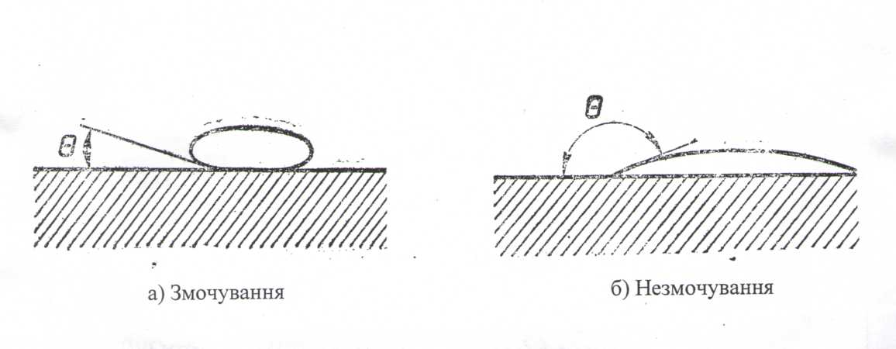

8. Повторення основних фізико-хімічних понять, правил, законів.

Фронтальна бесіда «Закінчити речення»

Викладач.
Суть гри полягає в тому, що на екрані висвітлюється початок речення і треба його закінчити. Відповідає той, хто перший підняв руку. Потім на екрані висвітлюється правильна відповідь.

Початок визначення | Закінчення
1. Агрегатні стани речовин є: | твердий, рідкий, газоподібний, плазма.
2. Поверхнева енергія - це | енергії молекул поверхні тіла.
3. Термодинамічна система - це | тіло, або група тіл, … які умовно виділені з довкілля.
4. Гомогенна система має … | одну фазу
5. Гетерогенна система має … | дві і більше фаз.
6. Внутрішня енергія системи – це | сукупність енергій атомів, молекул…
7. ПАР – поверхнево-активні  речовини, це речовини, які… | знижують поверхневу енергію.
8. ПНАР – поверхнево-неактивні  речовини, це речовини, які… | не знижують поверхневу енергію.
9. Масова частка – це відношення … | маси речовини до загальної маси системи.
10. Процентна (відсоткова)  концентрація розчину показує,  скільки грам розчиненої… | речовини міститься в 100 г розчину.
11. Корозія – це руйнування … | під дією довкілля
12. До колоїдної системи  відносяться… | емульсії, піни, суспензії, тумани.
13. Седиментація – це осідання  дисперсної фази під … | дією силового поля.
14. Коагуляція – це укрупнення  частинок… | дисперсної фази, їх злипання.
15. Колоїдні системи складаються з  дисперсної … | фази і дисперсного середовища.
16. Компонент – це хімічно однорідна … | частини системи.
17. Фаза – це частина  термодинамічної системи, що має … | одинакові термодинамічні властивості.
18. Ентальпія – функція стану системи,  яка… | обмінюється з навколишнім середовищем тепловою енергією.
19. Осмотичний тиск розчину прямо  пропорційний…. | мольній концентрації розчину.
20. Енергія активації – це енергія … | яка необхідна для хімічної взаємодії частинок при їх зіткненні.
21. Тиск пари над розчином  неелектроліту прямопропорційний … | мольній долі розчинника.
22. Осмос – це самовільний прихід  молекул розчинення через  напівпроникну перетинку з  розчину з … | меншої концентрації в розчин з більшою концентрацією.

9. Конкурс на пояснення схем.

С х е м а 1 С х е м а 2
Виникнення адсорбції Осмос. Осмотичний тиск
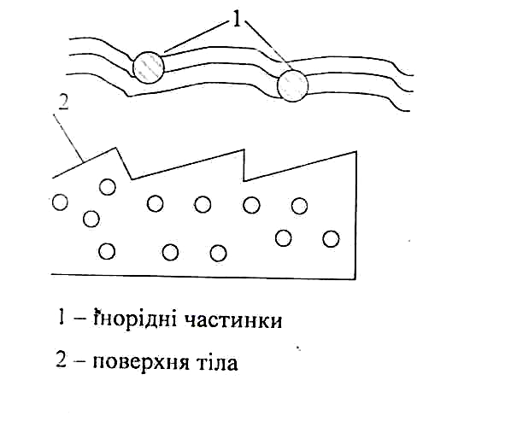
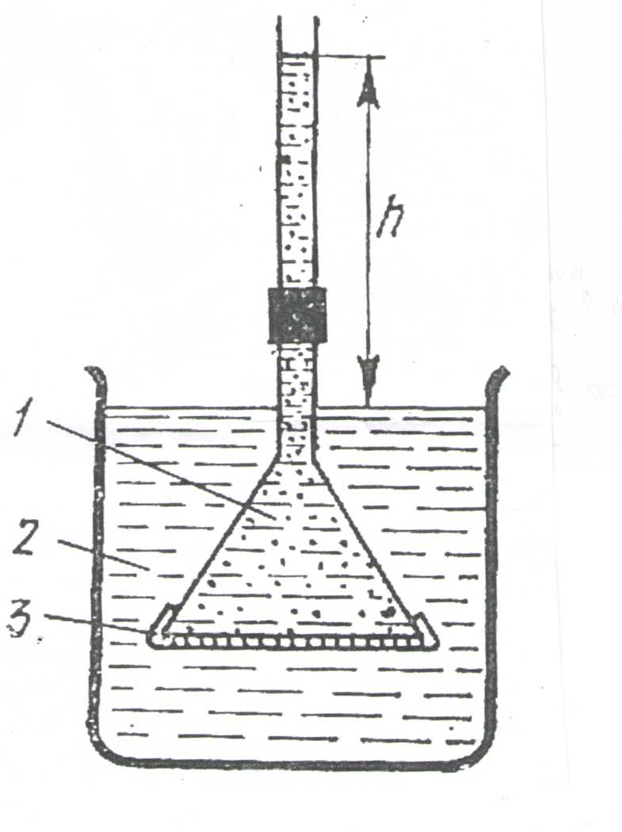

Пояснення.

Виникнення адсорбції

Поверхня твердого тіла як і рідини має надлишок поверхневої енергії внаслідок некомпенсованих сил міжмолекулярної взаємодії. Над поверхнею виникає силове поле. Якщо в це силове поле попадає частинка іншого тіла, рідини чи газу, то вона притягується поверхнею цього тіла. Процес самовільного концентрування поверхнею тіла частинок іншого тіла називається адсорбцією. (Адсорбція – це поглинання).

ОСМОС

У хімічному стакані помістити воду (розчинник). Опустити в цю воду лійку, дно якої закрите напівпроникною перетинкою (целофан). В лійку помістити розчин якогось неелектроліту, наприклад, розчин цукру до певного рівня (h). Через 2-3 дні спостерігається, що рівень розчину в лійці піднявся до якогось рівня h₁.
Молекули розчинника (води) через напівпроникну перетинку проникають у розчин і рівень його піднімається. Явище самовільного проникання молекул розчинника із розчинника або з розчину з меншою концентрацією в розчин з більшою концентрацією називається Осмосом. Осмос постійно протікає в живих організмах, коли вода в кишечнику через стінки капілярів проникає в кровоносні судини. Таким чином підтримується постійний склад крові.

Примітка: Схеми демонструються на окремих слайдах і після їх пояснень демонструється їх правильне пояснення.

Заключна частина

Аналіз проведеного заняття. Оцінка діяльності та активності роботи студентів.

